Facultad de Ciencias Económicas, Universidad de las Fuerzas Armadas “ESPE”

Tema: RASGOS, DIMENSIONES DE PERSONALIDAD Y COMPETENCIA DEL LIDER EN UN CASO REAL

Integrantes

Iván Yacelga
Lenno Arias
Lizeth Vallejo
Erick Savando
Freddy Fuentes
NRC:

ING.

Fecha

Modelo Utilizado
Modelo trabajado: Modelo de desarrollo incremental.
Explicación: El desarrollo incremental es un modelo de proceso de software en el cual el sistema se construye de manera progresiva mediante la implementación de incrementos funcionales. Cada incremento constituye una versión parcial operativa del sistema, comenzando con un núcleo básico que incorpora las funcionalidades esenciales, y evolucionando mediante la adición de nuevas características en iteraciones sucesivas hasta alcanzar la versión final completa. Este enfoque permite la validación continua por parte del cliente, facilitando la detección temprana de errores y la adaptación de los requisitos a lo largo del ciclo de desarrollo, lo que contribuye a una mayor flexibilidad y control del proceso.
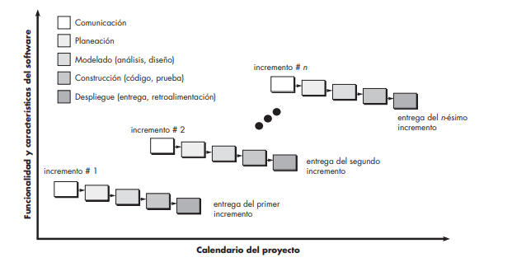
Figura 1 Modelo de proceso incremental
Nota. Tomado de Ingeniería del software: Un enfoque práctico (7.ª ed.), por R. S. Pressman, 2010, McGraw-Hill.

Fases del Modelo
Según Roger S. Pressman, el modelo de proceso incremental organiza el desarrollo del software en una serie de ciclos repetitivos, donde cada incremento recorre un conjunto estructurado de fases que incluyen comunicación, planeación, modelado, construcción y despliegue. Este enfoque permite la entrega progresiva de funcionalidad operativa, facilitando la validación continua y la incorporación de retroalimentación del cliente a lo largo del proceso (Pressman, 2010).
Fase | Descripción
Comunicación | Se interactúa con el cliente para identificar necesidades y definir los requisitos del incremento a desarrollar.
Planeación | Se organizan las tareas, tiempos y recursos necesarios para llevar a cabo el incremento.
Modelado | Se analizan los requisitos y se diseña la estructura y funcionamiento del sistema para ese incremento.
Construcción | Se desarrolla el software mediante programación y se realizan pruebas para verificar su correcto funcionamiento.
Despliegue | Se entrega el incremento al cliente, quien lo evalúa y proporciona retroalimentación para mejorar las siguientes versiones.

Flujo de Proceso

Actividades y Tareas

Modelo Aplicado al Proyecto

Evidencias

Conclusiones

